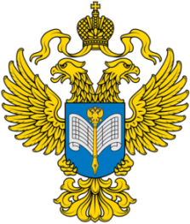 | 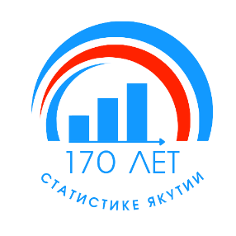 | Территориальный орган  Федеральной службы государственной статистики  по Республике Саха (Якутия)  Пресс-релиз

г. Якутск, ул. Орджоникидзе, дом 27 07.07.2023
Тел.: 42-45-18Сайт: (http://14.rosstat.gov.ru)

vk.com/sakhastat

https://t.me/statinfoykt

В республике растет число многодетных семей

Итоги переписи 2020 года свидетельствуют об увеличении многодетных семей. Так число частных домохозяйств с 3 и более детьми составило 25754, в то время как в 2010 году - 21095. Средний размер многодетных домохозяйств изменился незначительно: в 2010 году – 6 человек, в 2020 году – 5,8 человек.
На протяжении более ста лет институт семьи в Якутии претерпел значительные изменения. Если в начале прошлого столетия в республике преобладающим типом семьи была в основном многодетная сельская семья, то в настоящее время тип семьи изменился коренным образом. Итоги переписи 2020 года показали, что наиболее распространенным типом семьи является городская семья с одним ребенком.
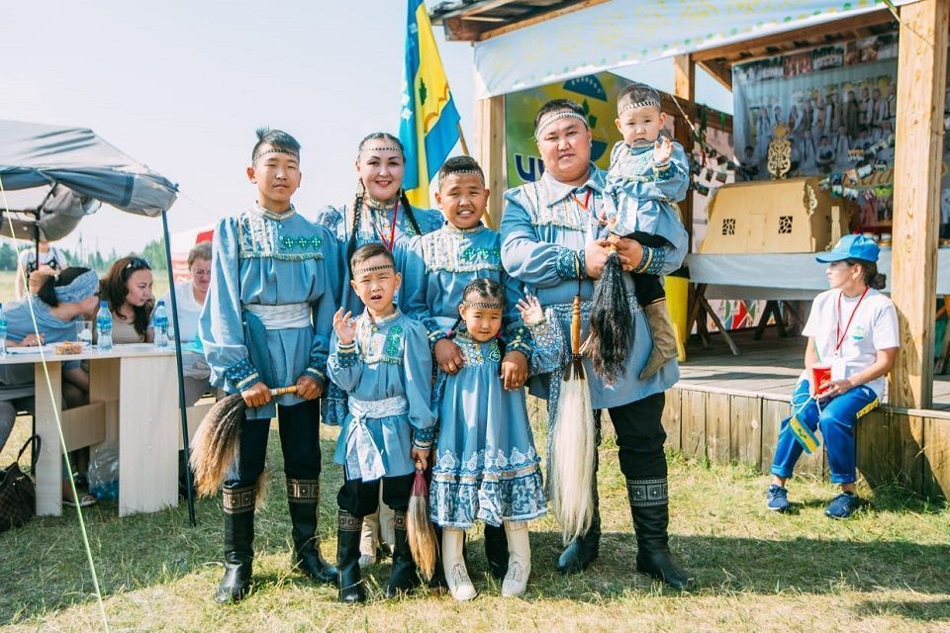 | Средний размер семейной ячейки¹ по переписи населения 2020 года по республике составил 3,1 человека, в том числе, в городской местности – 2,9, в сельской – 3,3. По данным Первой Всеобщей переписи населения 1897г. в Якутской области средний размер семьи составлял 5,5 человек.  Перепись населения 2020 года зафиксировала число семейных ячеек 219 тыс. единиц, в том числе 98 тыс. – супружеские пары
с детьми, 49 тыс. – супружеские пары без детей, 62 тыс. – матери с детьми, 10 тыс. – отцы с детьми. По сравнению с итогами переписи 2010 года количество семейных ячеек уменьшилось на 40 тыс. единиц, супружеских пар с детьми – на 25 тыс., супружеских пар без детей – на 9,5 тыс., численность матерей с детьми – на 5 тыс., а численность отцов с детьми увеличилась на 1,5 тыс. единиц.

________________________________________
Семейные ячейки - это супружеские пары с детьми, супружеские пары без детей, матери с детьми и отцы с детьми.

Переписи населения 2010 и 2020 годов наглядно показывают произошедшие изменения в семейной структуре: уменьшилась доля супружеских пар без детей (с 22,8% в 2010г. до 22,5% в 2020г.), выросла доля неполных семей, состоящих из матерей с детьми (2010г. – 26,2%, 2020г. - 28,1%), а также доля неполных семей, состоящих из отцов с детьми, (2010г. – 3,2%, 2020г. - 4,5%). Также перепись населения 2020 года показала, что около 35% семейных ячеек имели одного ребенка и 25% - двоих детей, что свидетельствует о популярности малодетного типа семей.
Итоги переписи 2020 года свидетельствуют об увеличении многодетных семей. Так число частных домохозяйств с 3 и более детьми составило 25754, в то время как в 2010 году - 21095. Средний размер многодетных домохозяйств изменился незначительно: в 2010 году – 6 человек, в 2020 году – 5,8 человек.
Распространение незарегистрированных брачных союзов привело к тому, что до 2020г. наблюдалось увеличение числа детей, рожденных вне брака: 2002г.- 33,8%, 2010г. – 37,8%, 2019г. - 39,8 %. В 2020 г. показатель снизился до 33,3%, но в 2021г. незначительно вырос до 34,3%.

Попова Наталья Павловна  Отдел сводных статработ и  общественных связей  Тел. 8 (4112) 42-45-18 | 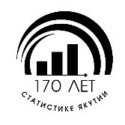

Сайт  Саха(Якутия)стата  (http://14.rosstat.gov.ru) | Вконтакте  (vk.com/sakhastat) | Одноклассники  (ok.ru/sakhastat) | Telegram  (t.me/statinfoykt)

